Как научить ребенка беречь книги?

Необходимо для этого следовать правилам:
1. Не делать в книге пометок, надписей, рисунков.
2. Не читать во время еды.
3. Не загибать листы, пользоваться закладкой.
4. Класть книгу на чистый стол.
5. Не разбрасывать книги, хранить их в одном месте.
6. Своевременно оказывать «скорую помощь» больным книгам.

Какие вопросы следует задавать ребенку во время рассматривания картинок в книге?

1. «Что изображено на этой картинке?»
2. «Посмотри на картинку и подумай, какой рассказ можно по ней составить».
3. «О чем, глядя на картинку, захотелось тебе рассказать в первую очередь, о чем – подробно?»
4. «Чем развеселила, огорчила или удивила она тебя?»
5. «Чем ты закончишь рассказ по ней?»
6. «Какие слова (имеются в виду эпитеты, сравнения) нужно припомнить, чтобы рассказ получился интересным?»
7. Предложить ситуацию: «Я начну рассказ, а ты продолжи. А теперь ты начни, а я продолжу. Какую ты мне поставишь оценку и почему?»

Как обсуждать с ребенком прочитанное произведение?

1. Выясните перед чтением или во время чтения трудные слова.
2. Спросите, понравилось ли произведение? Чем?
3. Что нового, интересного он узнал?
4. Попросите ребенка рассказать о главном герое, главном событии рассказа, сказки, стихотворения.
5. Как описана природа?
6. Какие слова и выражения ему запомнились?
7. Чему научила его книга?
8. Предложите ребенку нарисовать картинку к понравившемуся эпизоду.
Выучите отрывок, изображая голосом персонажей произведения.

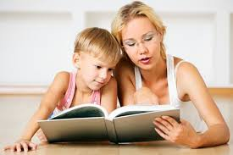

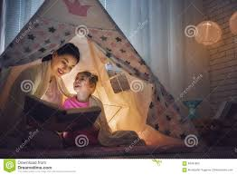
Советы для родителей:
- чаще говорите о ценности книги;
- воспитывайте бережное отношение к книге, демонстрируя книжные реликвии своей семьи;
- вы главный пример для ребенка, и если хотите, чтобы ваш ребенок читал, стоит тоже некоторое время проводить с книгой;
- посещайте вместе книжные магазины, библиотеки;
- покупайте книги яркие по оформлению и интересные по содержанию;
- радуйтесь успехам ребенка, а на ошибки не заостряйте внимание;
- обсуждайте прочитанную книгу среди членов семьи;
- рассказывайте ребенку об авторе прочитанной книги;
- чаще устраивайте семейные чтения.

Чтение для детей должно стать ежедневной привычкой, стать необходимостью.

Правила обращения с книгой
Научите ребенка следующим правилам обращения с книгами:
- Прежде чем взять книгу, нужно проверить, чистые ли руки;
- Читать и рассматривать книгу можно только за столом;
- Книгу нужно беречь: не пачкать ее, не заминать страницы, правильно их перелистывать; не играть с книгой: она от этого портится.
- После того, как посмотрели и почитали книгу, надо положить ее на место.
- Хранить книгу необходимо в специально отведенном для нее месте – в книжном шкафу или на полке, а не среди игрушек.
- Если заметили, что книга не в порядке, ее нужно починить. Если трудно это сделать самим, обратиться за помощью к взрослым.

«Читайте детям не нотации,
а книги»
(Г. Остер)

Если вы решили купить своему ребенку новую книгу.
При выборе книг для своего ребенка обратите внимание на следующие их качества:
- Книга должна быть иллюстрирована. Дети любят смотреть картинки не меньше, чем слушать; избегайте книг, где стиль рисунков слишком деловой или упрощенный.
- Соответствует ли книга способностям ребенка как слушателя? Выбирайте истории достаточно сложные, чтобы завладеть вниманием ребенка, но при этом достаточно простые, что бы он смог следить за развитием сюжета.
- Понравится ли книга именно вашему ребенку?
- Обладает ли книга силой эмоционального воздействия? Хотя детям нравятся и те книги, которые просто содержат информацию. Но долгое время для ребенка любимыми остаются такие, которые близки ему эмоционально.
- Хорошо ли книга написана? Дети прислушиваются к звучанию речи, а не только к ее значению.
- Нравится ли книга Вам? Если вы читаете то, что больше нравится вам самим, есть больше оснований ожидать, что это понравится ребенку.

Муниципальное бюджетное дошкольное образовательное учреждение
Детский сад «Дамырак» с.Самагалтай Тес-Хемский кожуун РТ

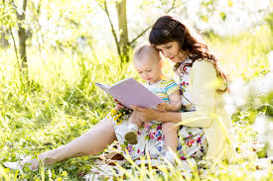

КНИГА В ЖИЗНИ РЕБЕНКА ДОШКОЛЬНИКА

с.Самагалтай

